Programa “Hello World”

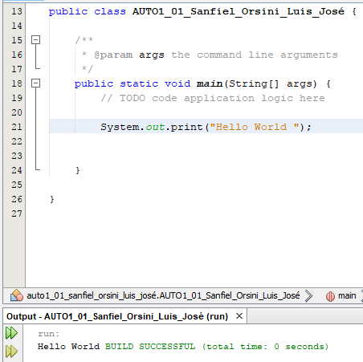
Programa que pide un Número y lo multiplica por Diez
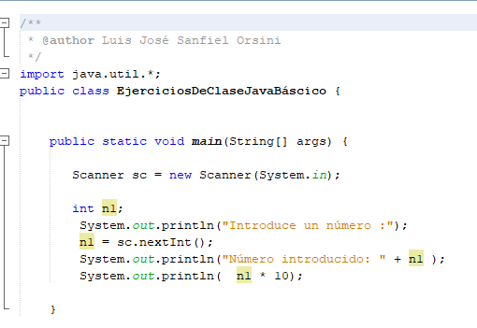
Programa que pida tu nombre y visualice un saludo
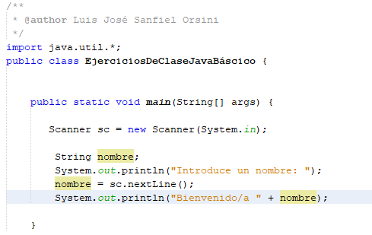

Programa Java que pida dos números y los sume
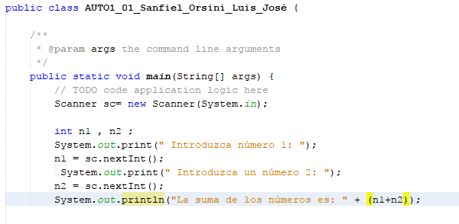
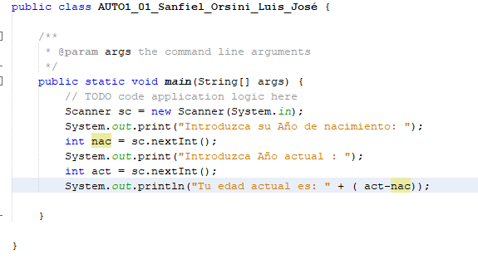

Programa que solicita la fecha de nacimiento, la actual y calcula tu edad

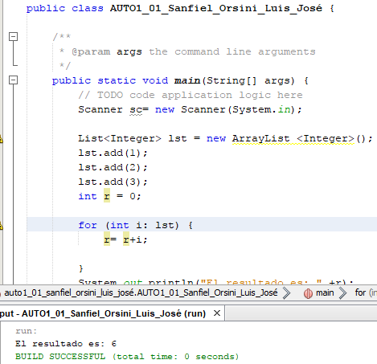

Sumatorio de Una lista en Java
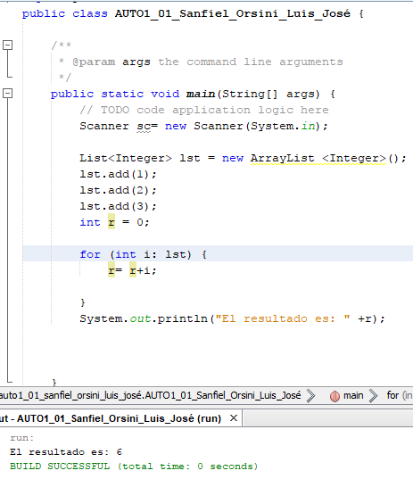

Sumatorio de una lista en C#

using System;
using System.Collections.Generic;
using System.Linq;
using System.Text;
using System.Threading.Tasks;

namespace sumatoriojava1
{
class Program
{
static void Main(string[] args)
{
List<int> lst = new List<int>();

lst.Add(1); lst.Add(2); lst.Add(3);

int r = 0;

foreach (int i in lst)
{
r = r + i;
}
Console.WriteLine("El resultado es: " + r);
Console.ReadLine();

}
}
}

